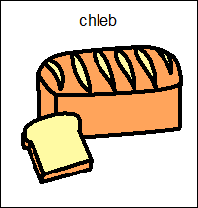
CHLEB ZIOŁOWY

CIASTO:
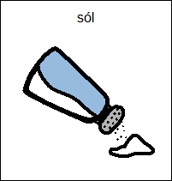
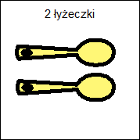
- 40g OLEJU
- 2 łyżeczki SOLI
- ½ łyżeczki CUKRU
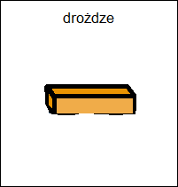
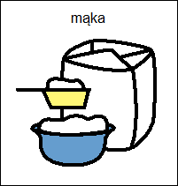
- 40g DROŻDZY
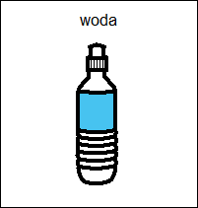
- 600g MĄKI PSZENNEJ
- 300g WODY

CHLEB ZIOŁOWY

MASŁO ZIOŁOWE:
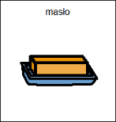
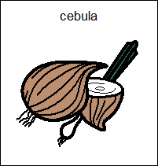
- 120g MASŁA
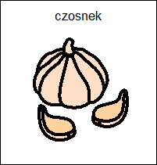
- 60-80g CEBULI
- 1 ząbek CZOSNKU
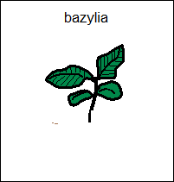
- 5 gałązek BAZYLI
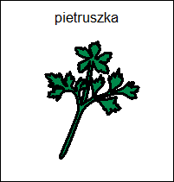
- 5 gałązek PIETRUSZKI
- 1 łyżeczka SOLI

PRZYGOTOWANIE CIASTA:
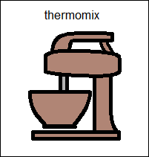
- WSZYSTKIE SKŁADNIKI NA CIASTO WŁOŻYĆ DO NACZYNIA THERMOMIX I WYRABIAĆ 2 MIN.

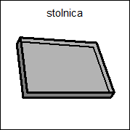
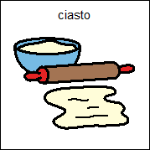
- WYJĄĆ CIASTO NA STOLNICĘ I ROZWAŁKOWAĆ.

- POSMAROWAĆ CIASTO MASŁEM ZIOŁOWYM.
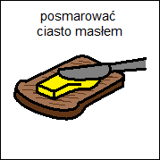

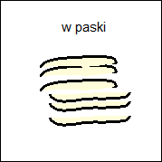
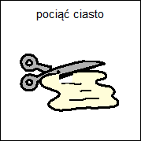
- POCIĄĆ CIASTO NA PASKI I ZŁOŻYĆ W HARMINIJKIĘ .

- UŁOŻYĆ W TORTOWNICY I PIEC 30-40 MIN. 200 stopni C
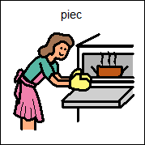
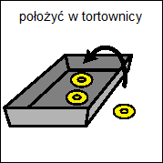

PRZYGOTOWANIE MASŁA:
- WSZYSTKIE SKŁADNIKI NA MASŁO WŁOŻYĆ DO NACZYNIA THERMOMIX I ROZDROBNIĆ 8s/obr5

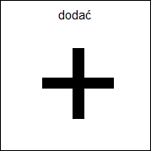
- ZGARNĄĆ KOPYSTKĄ, DODAĆ MASŁO I SÓL I WYMIESZAĆ 25s/obr6

- POSMAROWAĆ CIASTO MASŁEM ZIOŁOWYM.

